TRƯỜNG ĐẠI HỌC VĂN LANG

KHOA CÔNG NGHỆ THÔNG TIN



**MÔN QUẢN LÝ DỰ ÁN PHẦN MỀM**

**Giảng viên Nguyễn Thế Quang**

**Project Charter**

**ỨNG DỤNG**

**BLOG TRAO ĐỔI VỀ**

**HỌC TẬP KHOA CNTT**

**Phiên bản 0.2**

**SVTH:**

**Nguyễn Hoàng Tấn – 197CT10003**

**Bùi Nhật Hào – 197CT22155**

**Lê Chí Huy – 197CT31347**

**TP. Hồ Chí Minh – Năm 2022**

**zzTPinh – năm 2021**

Lịch sử tài liệu

|  |  |  |  |
| --- | --- | --- | --- |
| Phiên bản | Người tạo | Ngày cập nhật | Nội dung |
| 0.1 |  |  |  |
| 0.2 |  |  |  |
|  |  |  |  |

Nguồn tham khảo

Azure Devops – document - <https://learn.microsoft.com/en-us/azure/devops/?view=azure-devops>

Mục lục

1. Cấu hình quy trình Agile 5

2. Tạo project 8

3. Tạo Sprint 8

4. Tạo user story 9

5. Tạo task 11

6. Cấu hình Capacity 12

7. Xem thống kê 12

8. Kết quả 13

THỰC HÀNH AZURE DEVOPS

TEAM 5

## 1. Cấu hình quy trình Agile

Chọn **Organization settings** > **Process**

Tại **Alige**, chọn biểu tượng 3 chấm sau đó chọn **Create inherited process**, nhập tên process mới và chọn **Create process.**

Tại trang **work item types**, chọn mục **Task**.

Tại group **Effort (Hours)**, chọn biểu tượng 3 chấm > New field.

Chọn **Use an existing field**, tìm từ khóa **Start Date**, nhấn **Add field**.

Làm tương tự với field **Due Date**. Sau khi xong, ta sẽ có kết quả như hình dưới.

## 2. Tạo project

Tại giao diện trang chủ, điền tên dự án và chọn process là **Custom Agile**.

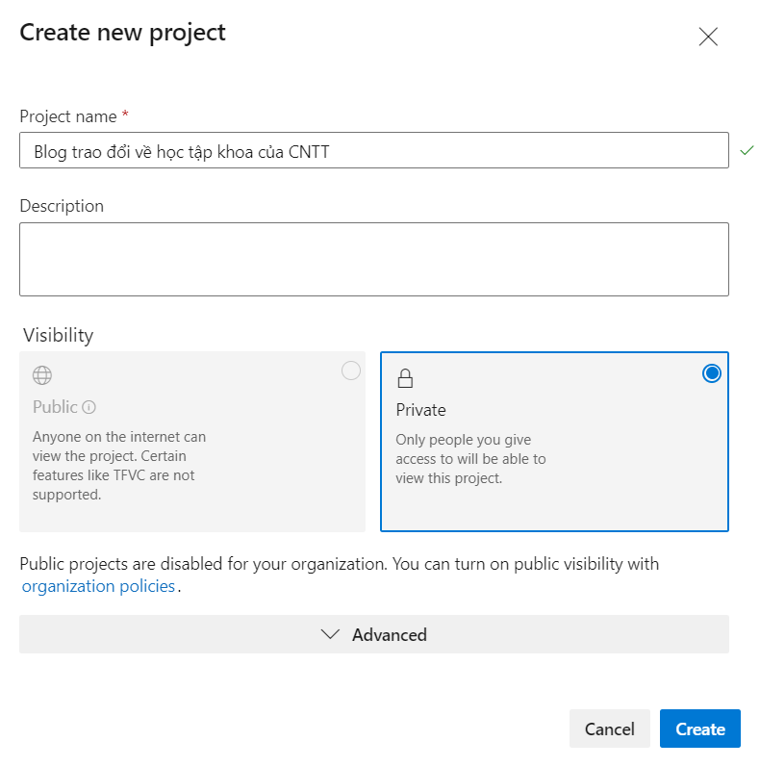

## 3. Tạo Sprint

Từ Dashboard, chọn **Sprints.** Hiện tại Azure Devops tạo sẵn 3 sprint mặc định.

Ta có thể tạo sprint mới bằng cách nhấn **New Sprint**.

Nhập các thông tin bao gồm:

* Name: Tên sprint
* Start: Ngày bắt đầu sprint
* End: Ngày kết thúc sprint
* Location: dự án mà sprint này thuộc về

## 4. Tạo user story

Tại giao diện Sprint, chọn **New Work Item.**

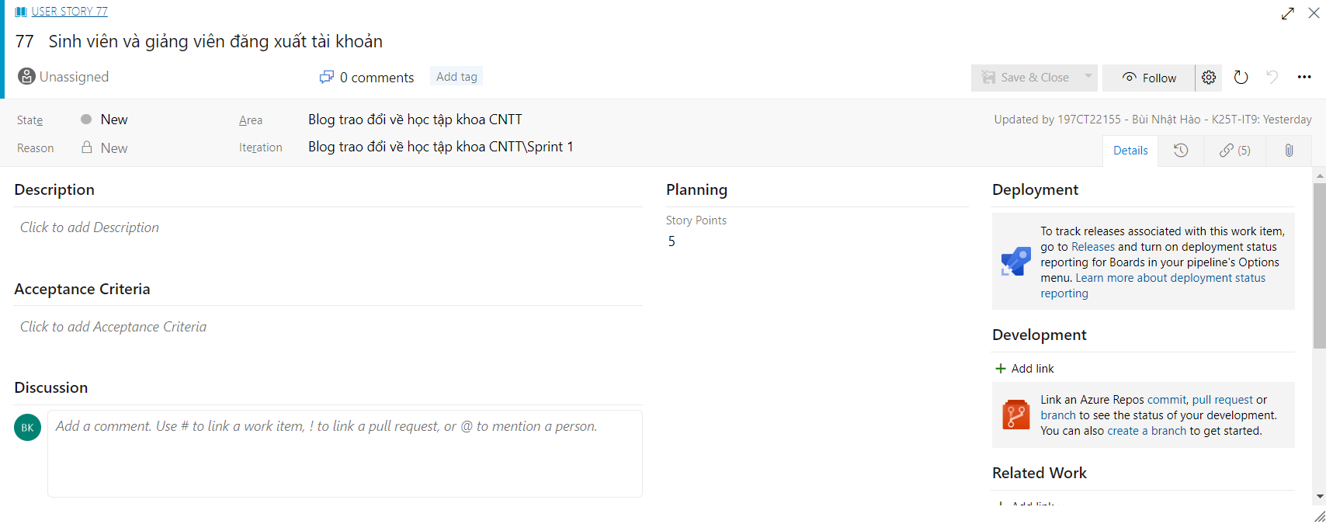

Trong đó:

* State: Trạng thái của user story, mặc định mới vừa tạo sẽ ở trạng thái New.
* Area: Dự án chứa user story này
* Iteration: Sprint chứa user story này

Sau đó nhấn **Save & Close**.

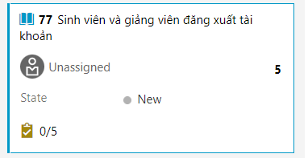

## 5. Tạo task

Tại user story cần tạo task, nhấn biểu tượng dấu cộng (New item) > **Task**.

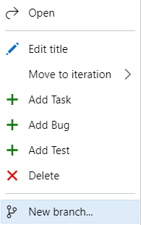

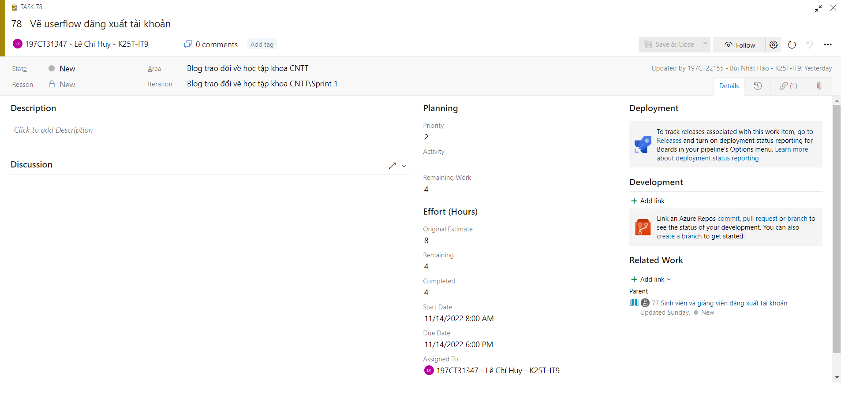

Trong đó:

* Priority: độ ưu tiên của task, thứ tự giảm dần từ 1 -> 4.
* Activity: hoạt động của task
* Original Estimate: thời gian dự kiến hoàn thành task
* Remaining: thời gian còn lại để hoàn thành task
* Completed: thời gian đã hoàn thành
* Start Date: ngày bắt đầu task
* Due Date: ngày đáo hạn task

## 6. Cấu hình Capacity

Mục này thể hiện số lượng thành viên tham gia trong sprint cùng với thời gian làm trên ngày, cũng như cấu hình ngày nghỉ.

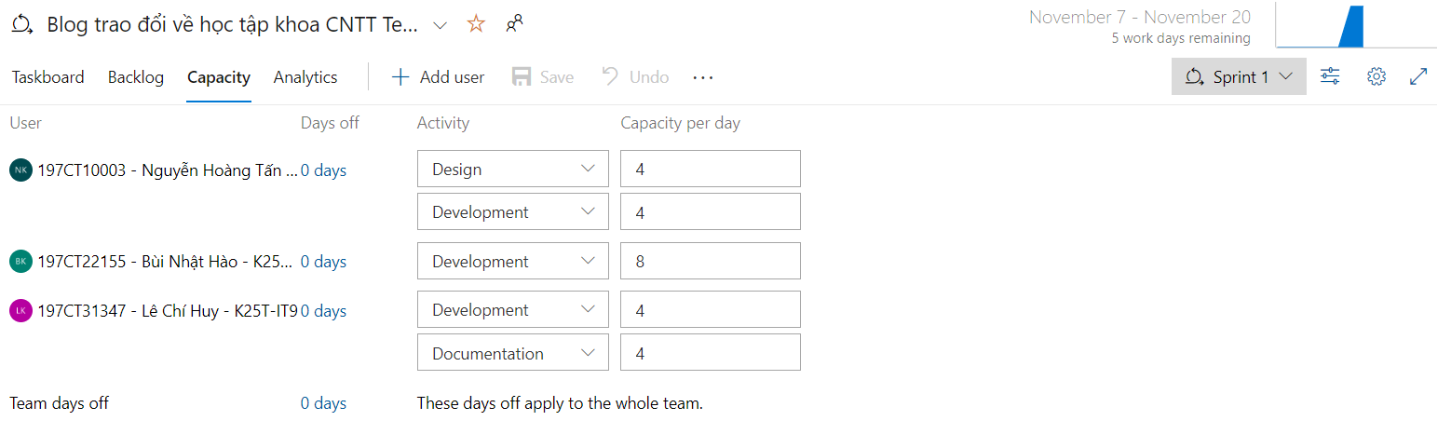

Trong đó:

* User: là thành viên tham gia sprint
* Days off: số ngày thành viên đó được nghỉ phép trong sprint
* Actitivy: hoạt động của thành viên trong sprint
* Capacity per day: số giờ làm trong ngày

## 7. Xem thống kê

**Burndown trend**

Đây là một báo cáo cho chúng ta biết thông tin chi tiết về tiến trình chạy nước rút trong sprint.

Để xem được báo cáo này, tại màn hình chính của một sprint, nhấn tab **Analytics**.

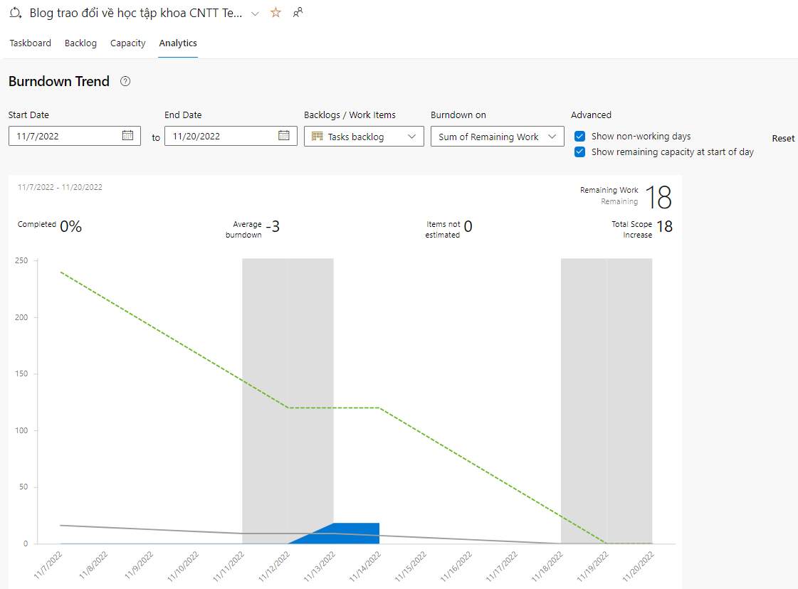

Trong đó:

* Start Date: lọc ngày bắt đầu
* End Date: lọc ngày kết thúc
* Backlogs/Work Items: lọc loại backlog hoặc item cần báo cáo, chẳng hạn: Stories backlog, Tasks backlog, User story, Task...
* Burndown on: bộ lọc các kết quả khác nhau dựa trên backlog/item.
* Show non-working days: Mode hiển thị những ngày không làm việc
* Show remaining capacity at start of day: Mode hiển thị số giờ làm việc còn lại vào đầu ngày.

## 8. Kết quả

Sau khi thực hiện nhập dữ liệu từ gantt chart qua mô hình Agile trên Azure Devops, nhóm em thu được kết quả các biểu đồ bên dưới:



Sprint 1 (7/11/2022 - 20/11/2022): đây là sprint ở thời điểm hiện tại, ta có thấy được các thông số remaining (màu xanh lam).

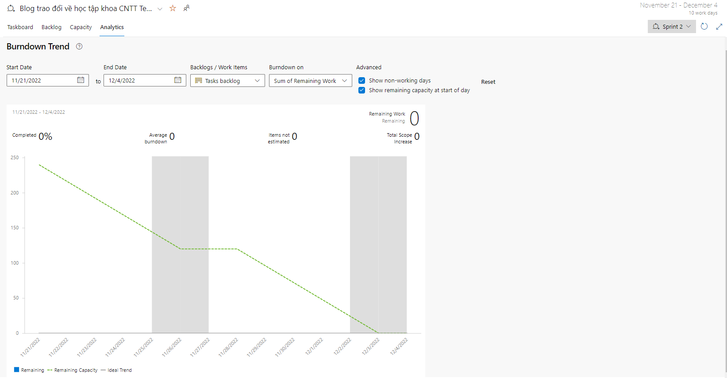

Sprint 2 (21/11/2022 - 4/12/2022): đây là ví dụ cho sprint ở thời điểm tương lai.